Logs en Linux
Aquí vamos a trabajar con journalctl

🧾 ¿Qué es journalctl?
journalctl es una herramienta para ver los logs del systemd journal.
👉 Traducción simple:
Es el programa que te deja leer el historial de eventos del sistema Linux.

🧠 ¿Qué es systemd journal?
Es donde Linux guarda cosas como:
- Arranque del sistema
- Errores
- Servicios que se inician/paran
- Fallos
- Actividad sospechosa
- Autenticaciones
👉 Es como el Visor de Eventos de Windows, pero en Linux.

1️⃣ journalctl

✅ Qué hace
Muestra todos los logs del sistema.

📌 Ejemplo
journalctl

🔍 Qué vas a ver
Una lista enorme con:
- Mensajes del kernel
- Servicios arrancando
- Errores
- Actividad del sistema

🧪 Para qué sirve en forense
✔ Ver qué pasó en el sistema
✔ Detectar fallos
✔ Analizar intrusiones
✔ Ver cuándo se arrancó o apagó el sistema

⚠️ Problema
Puede mostrar demasiada información.

2️⃣ journalctl -xl
Este es muy usado en análisis.

✅ Qué hace
Muestra logs con:
- -x → explicación adicional del error
- -l → muestra líneas completas (no corta mensajes)

📌 Ejemplo
journalctl -xl

🔍 Qué aporta
Te da:
👉 Información más detallada
👉 Explicaciones del sistema
👉 Mensajes completos

🧪 Uso en DFIR
Muy útil cuando investigas:
- Fallos en servicios
- Problemas de seguridad
- Errores sospechosos

🧠 Ejemplo real
Si un servicio falla, journalctl -xl puede decir:
- Por qué falló
- Qué dependencia falta
- Qué proceso lo causó

3️⃣ journalctl -f
Este es muy importante en respuesta a incidentes.

✅ Qué hace
Muestra los logs en tiempo real.

📌 Ejemplo
journalctl -f

🔍 Qué significa -f
Funciona como:
tail -f
👉 Ves los eventos según ocurren.

🧪 Uso en DFIR
Sirve para:
✔ Monitorizar actividad sospechosa
✔ Ver intentos de login
✔ Detectar malware ejecutándose
✔ Ver qué pasa mientras investigas

📊 Resumen fácil para memorizar
Comando | Qué hace
journalctl | Muestra todos los logs
journalctl -xl | Logs detallados con explicación
journalctl -f | Logs en tiempo real
journalctl -xe | Muestra errores, explicaciones y eventos recientes.

A continuacion en el video:

Montar y desmontar un dispositivo USB
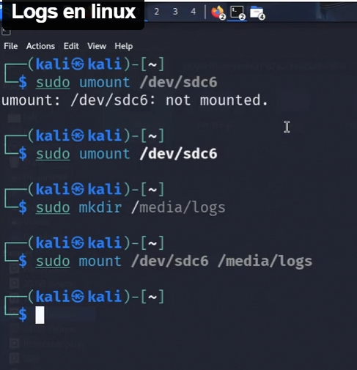

A continuacion con los logs que estamos trabajando le hacemos un jornalctl:
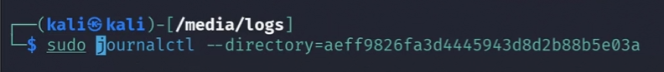
Filtro de tiempo:
para ir mas fino a la búsqueda: con la opción since (desde tal fecha)
Desde-hasta:

Filtro de servicio
Algo relativo a una unidad o un usuario (UID):
Otros servicios como:
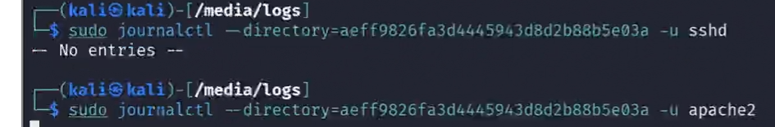

Busquedas con journalctl
Busquedas journalctl (con usuario root):
1. Logins SSH correctos:
journalctl -u sshd | grep "Accepted password"
journalctl -u sshd | grep "Accepted publickey"

2. Logins SSH fallidos:
journalctl -u sshd | grep "Failed password"

3. Intentos SSH correctos y fallidos:
journalctl -u sshd | grep -E "Accepted|Failed"

4. Accesos SSH de un usuario concreto:
journalctl -u sshd | grep "xxx"

5. Creación de usuarios:
journalctl _COMM=useradd
journalctl | grep "new user"

6. Eliminación de usuarios:
journalctl _COMM=userdel
journalctl | grep "removed user"

7. Conexiones a PostgreSQL:
journalctl -u postgresql
journalctl -u postgresql | grep "connection authorized"
journalctl -u postgresql | grep "authentication failed"

8. Conexiones a vsftpd:
journalctl -u vsftpd
journalctl -u vsftpd | grep -E "LOGIN|OK LOGIN"

9. Descargas de ficheros:
journalctl _COMM=wget
journalctl _COMM=curl
journalctl -u vsftpd | grep -E "DOWNLOAD|RETR"
journalctl -u sshd | grep -E "sftp|scp"

10. Conexiones a GitHub:
journalctl _COMM=git | grep "github.com"
journalctl _COMM=git | grep "clone"
journalctl _COMM=git | grep -E "push|pull"

11. Montaje/desmontaje de unidades externas:
journalctl -k | grep -i usb
journalctl | grep "mounted /media"
journalctl -k | grep -i usb | tail -20

